

Génie logiciel II

Travail pratique #1



11 octobre 2015

CABANNES Jordy / DO VAN NOEL

Table des matières

1. Le diagramme des cas d’utilisation du système 3

2. Le diagramme des classes du système 4

3. Les diagrammes de séquence du système 5

3.1. Demande d’abonnement 5

3.2. Demande de diffusion 6

3.3. Facturation 7

3.4. Location de films 8

3.5. Modification du profil 9

3.6. Recalcul des frais 10

3.7. Utilisation de l’abonnement 11

# Le diagramme des cas d’utilisation du système

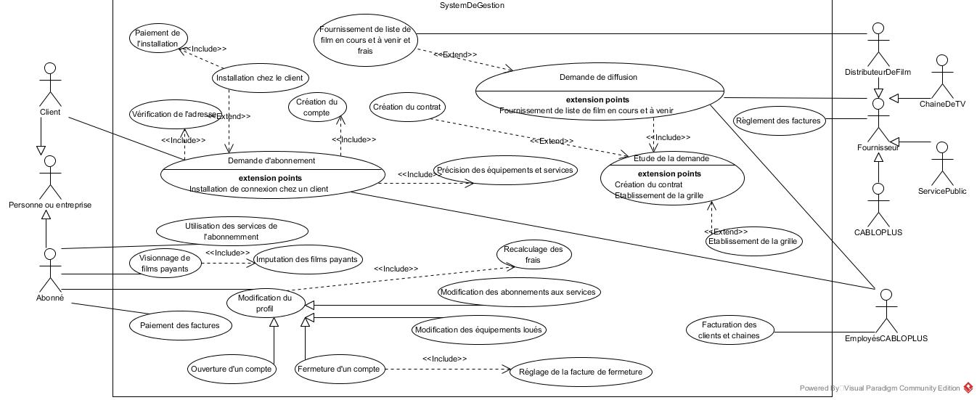

3

# Le diagramme des classes du système

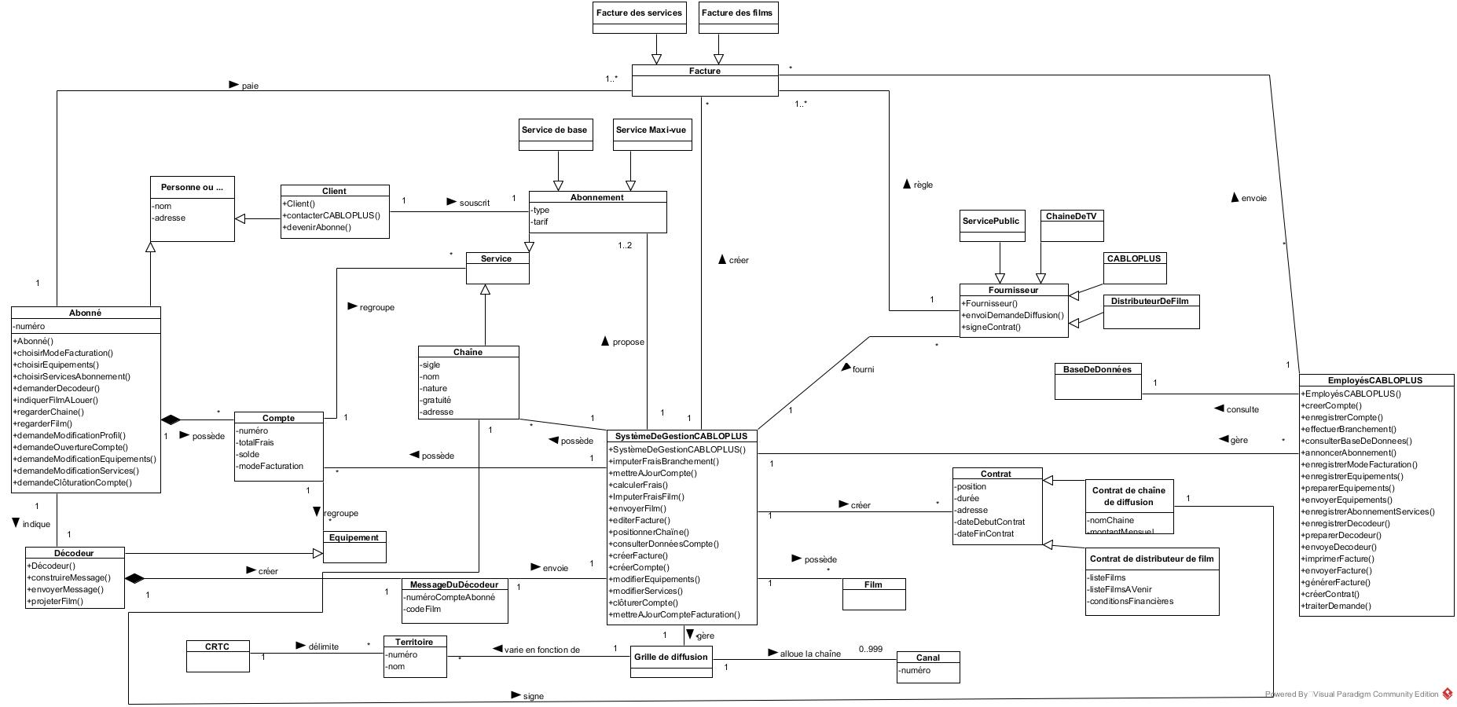

4

# Les diagrammes de séquence du système

## Demande d’abonnement

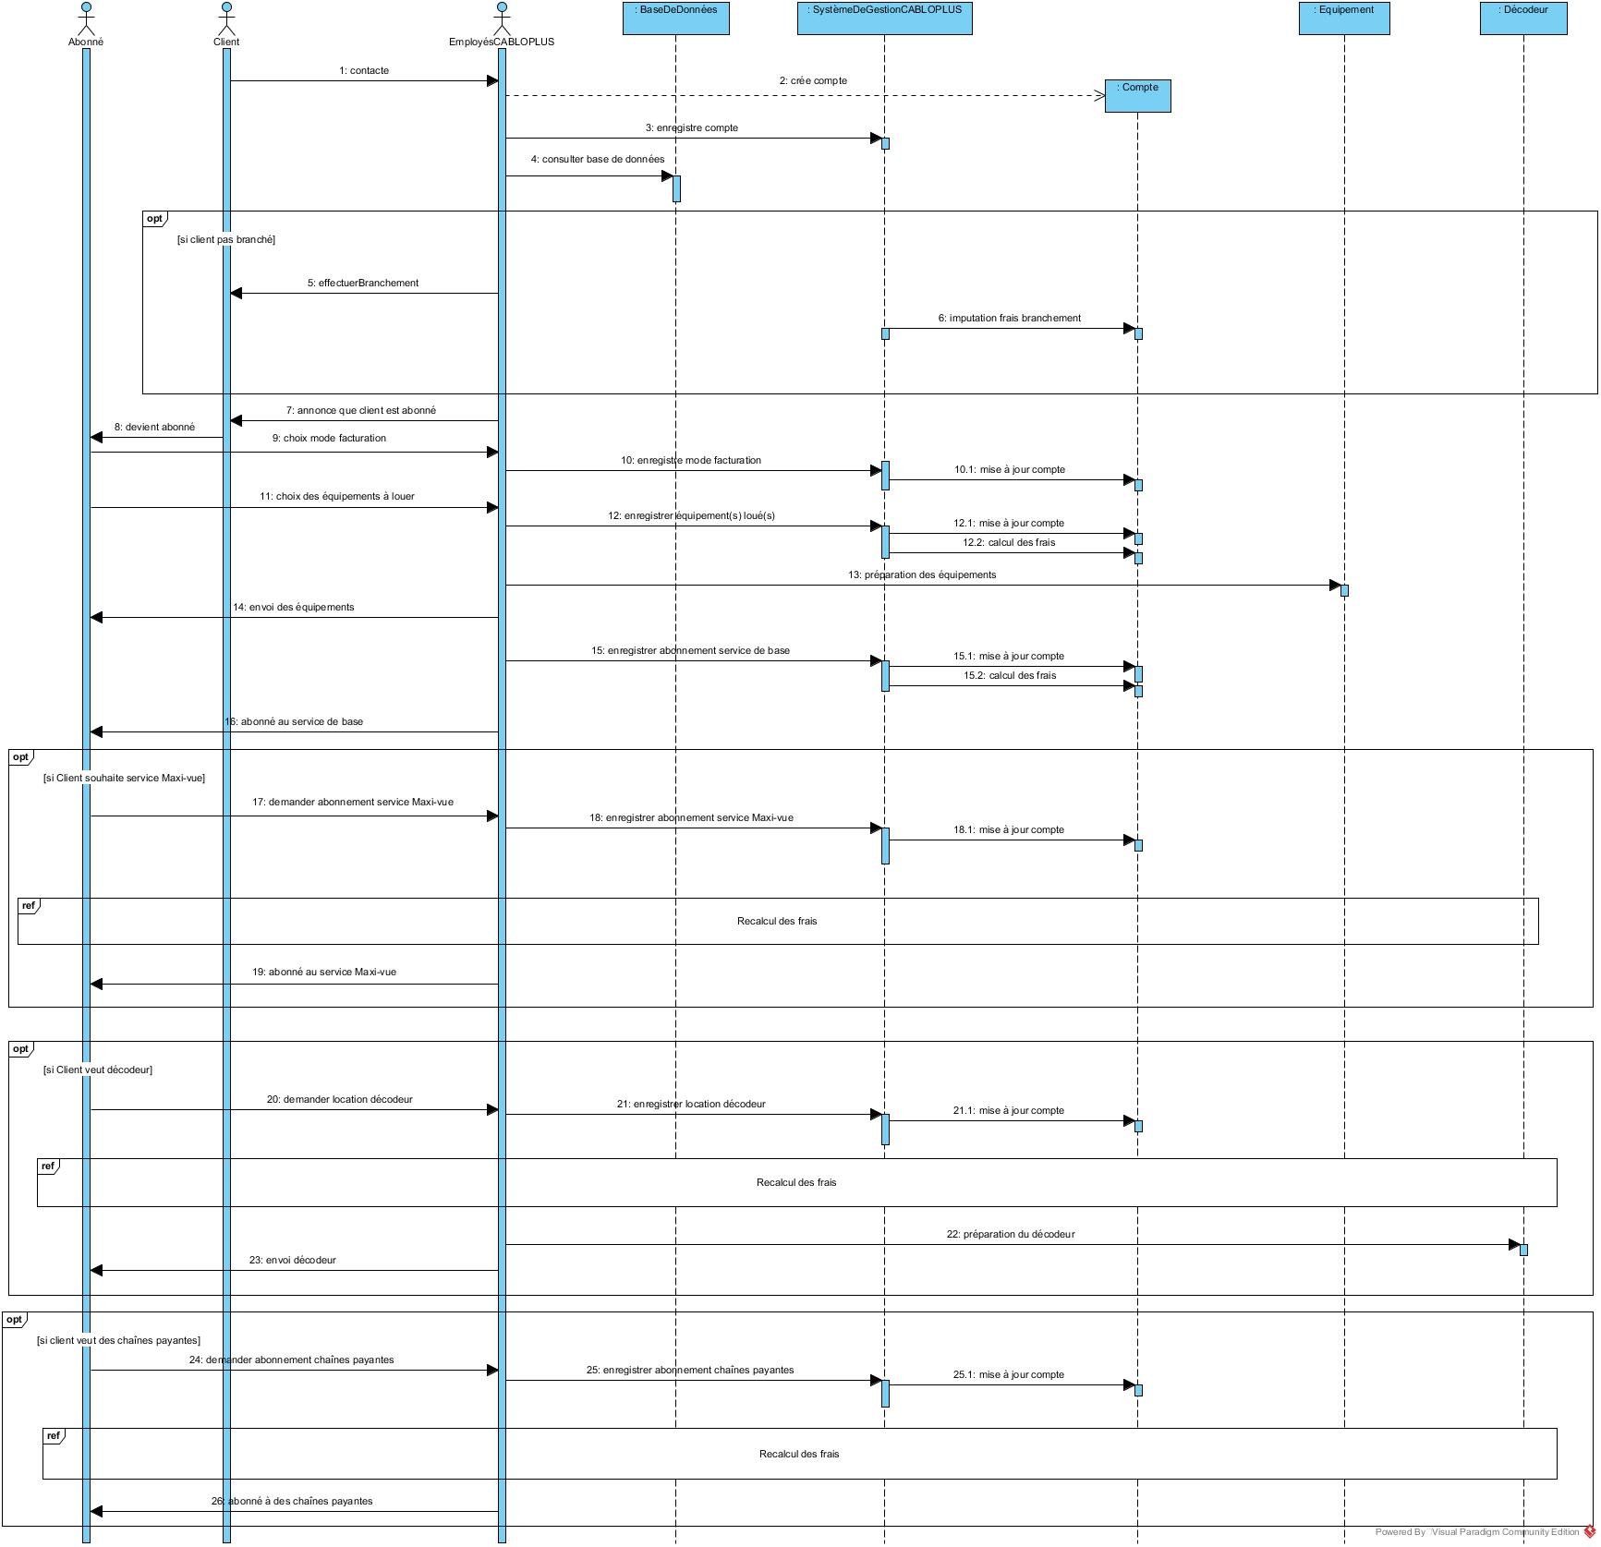

5

## Demande de diffusion

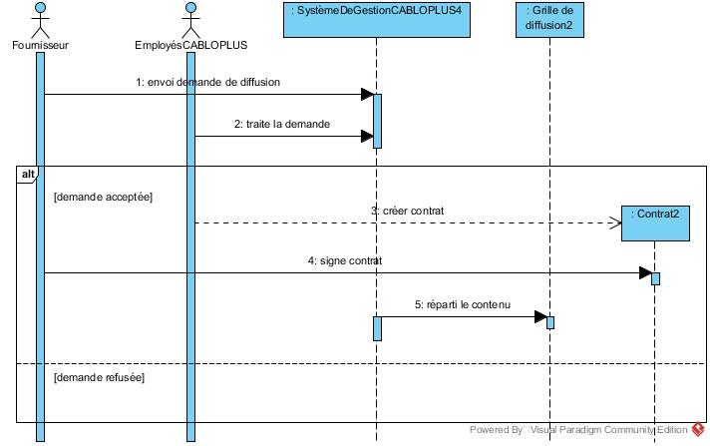

6

## Facturation

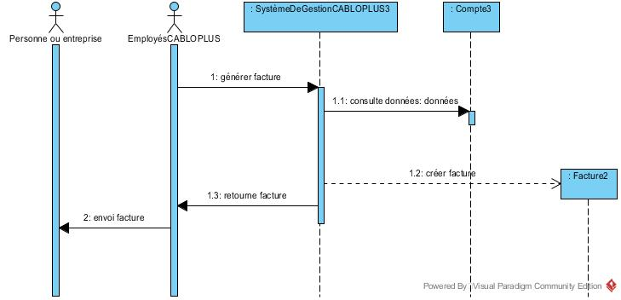

7

## Location de films

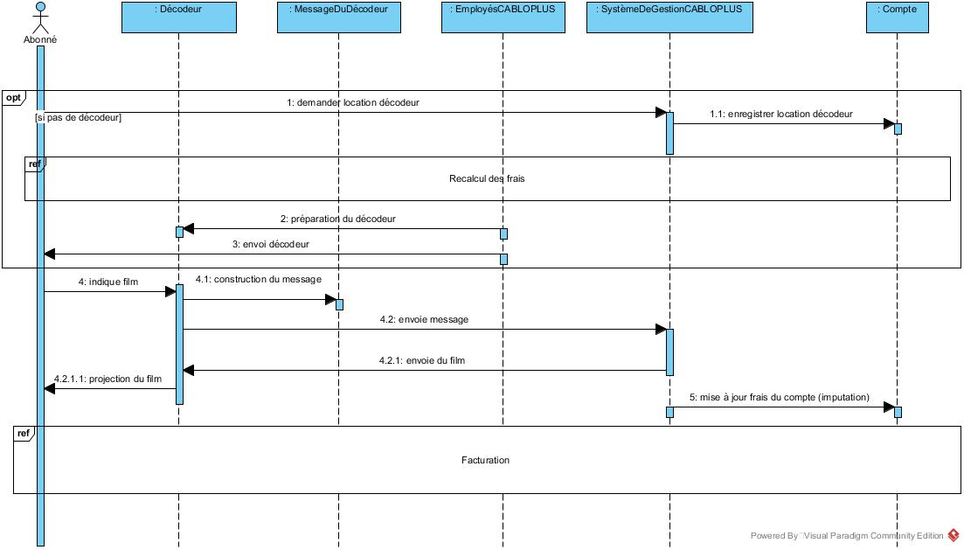

8

## Modification du profil

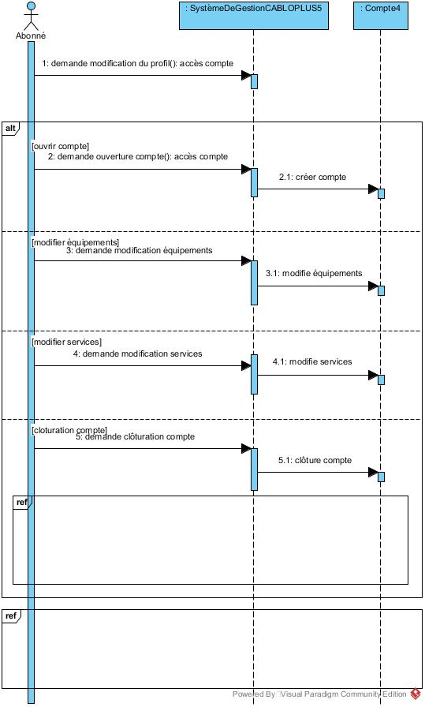

9

## Recalcul des frais

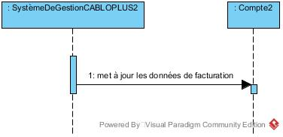

10

## Utilisation de l’abonnement

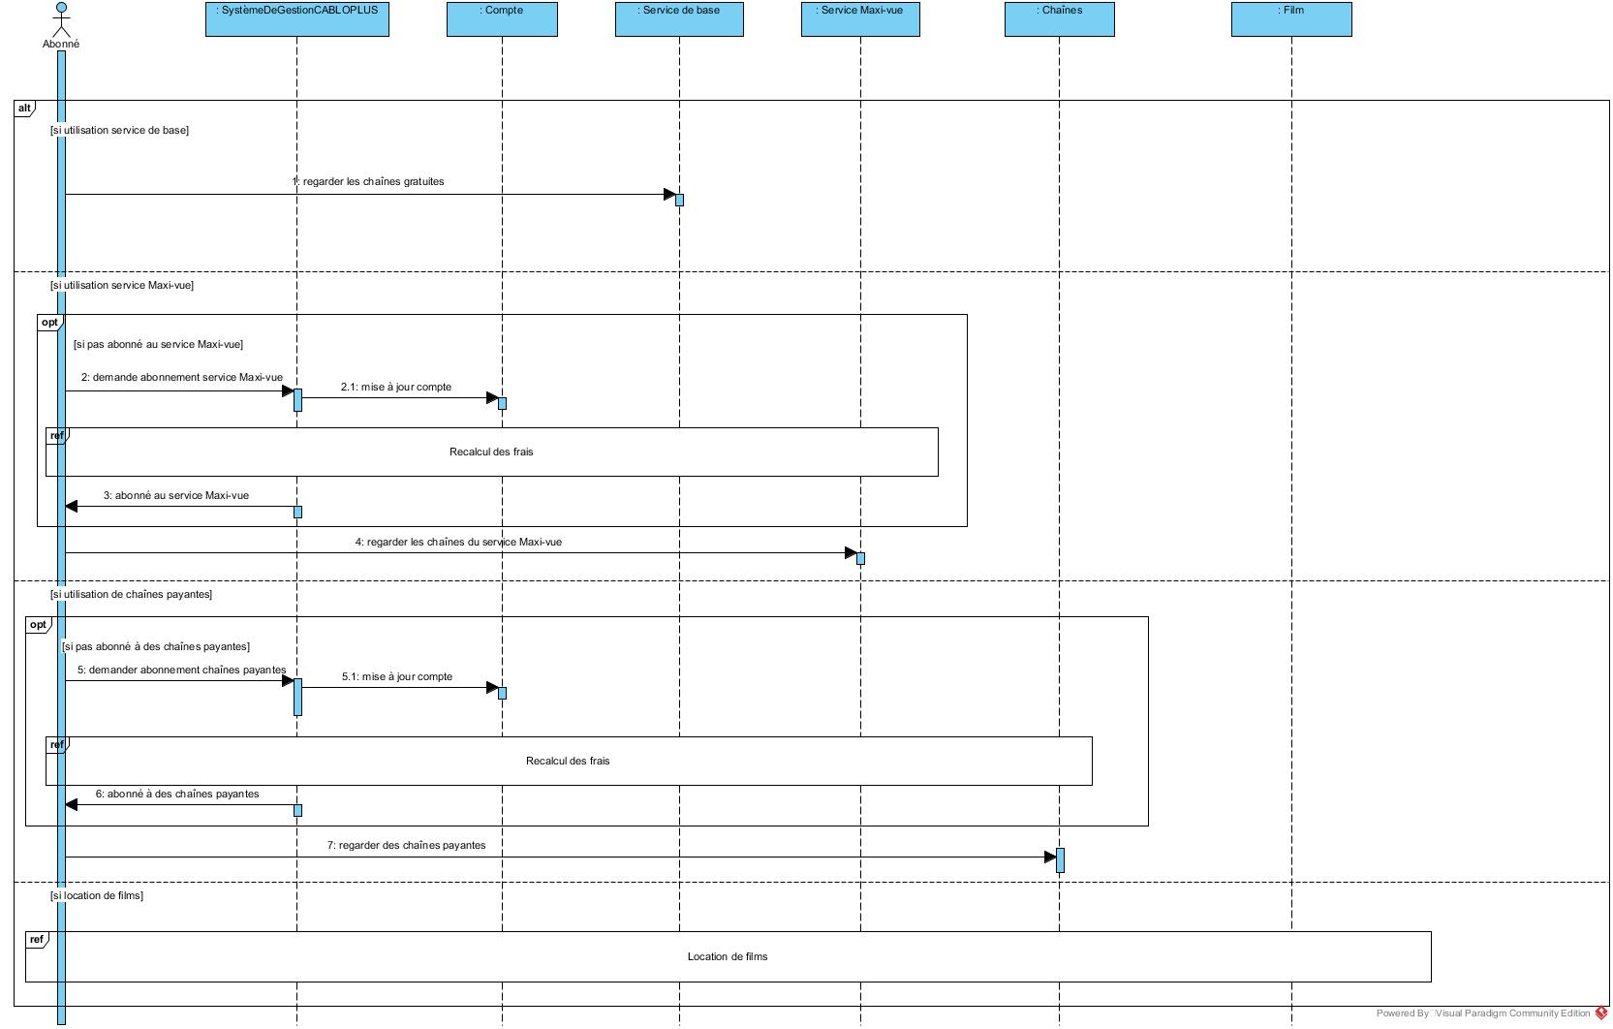

11